Міністерство освіти та науки України

Вінницький національний технічний університет

Кафедра комп’ютерних наук

**Звіт**

**До лабораторної роботи №7**

**З дисципліни: «Операційні системи»**

**Виконав студент:**

групи 2КН 18-б

Філіпенко В.В.

**Перевірив викладач:**

Іванчук Я.В.

Вінниця-2019

Мета: «Робота з семафорами»

Мета роботи: «Ознайомити з семафорами та маніпуляціями над ними»

Під час виконання лабораторної роботи було:

* Набрано, скомпільовано та виконано програму **6.1**

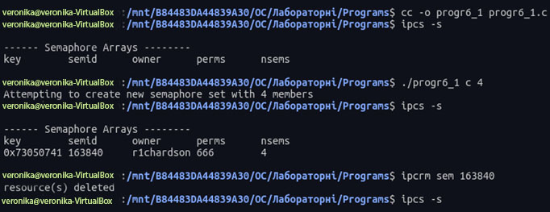

* Набрано, скомпільовано та виконано програму **6.2**

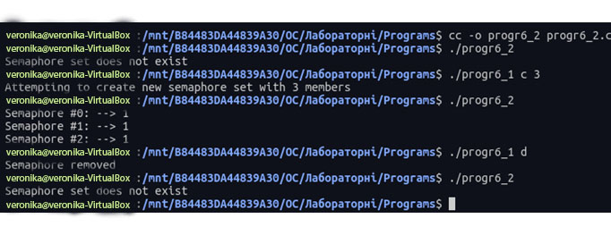

**Висновок**

Під час лабораторної роботи я ознайомився з семафорами, навчилася виконувати основні операції та маніпуляції над семафорами.

***Додаток 1***

**Лістинг програми 6.1**

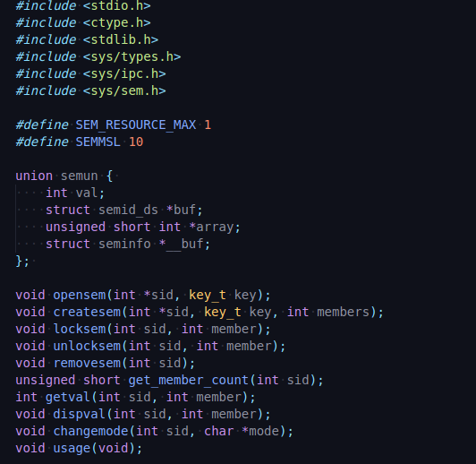

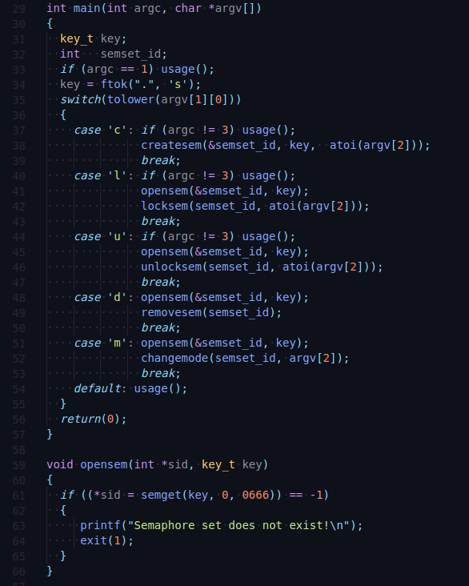

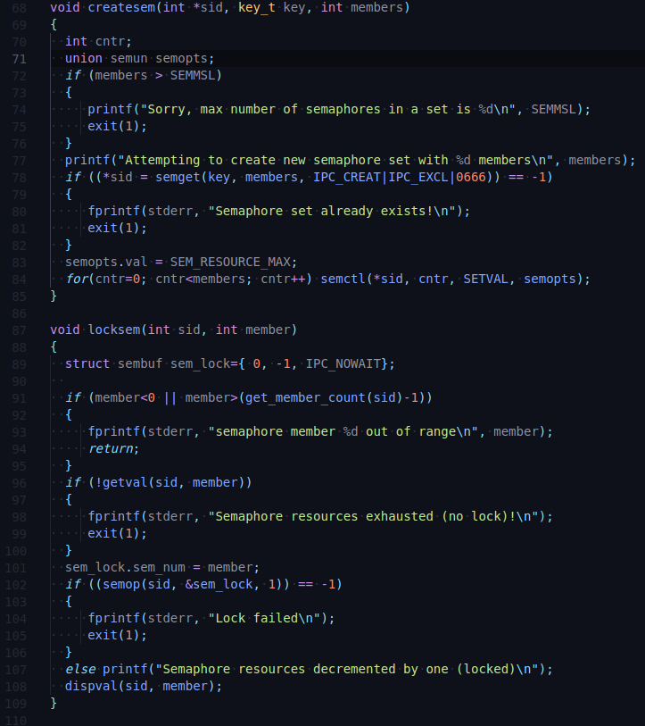

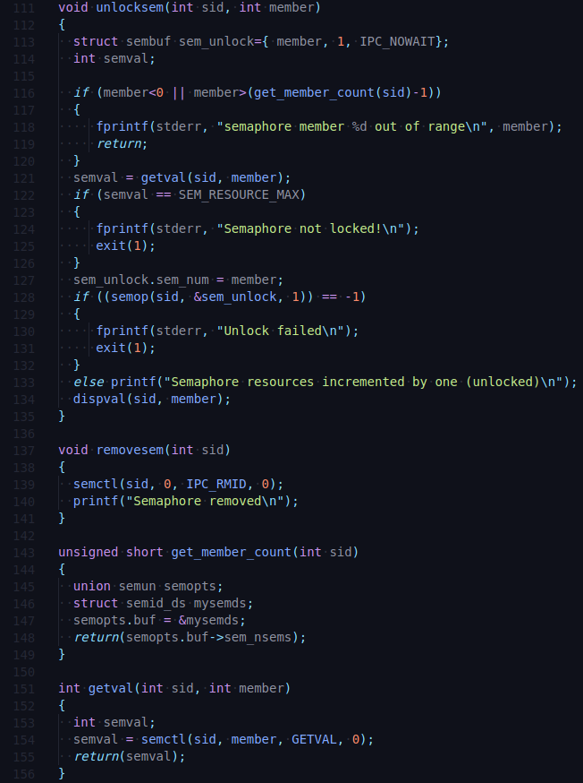

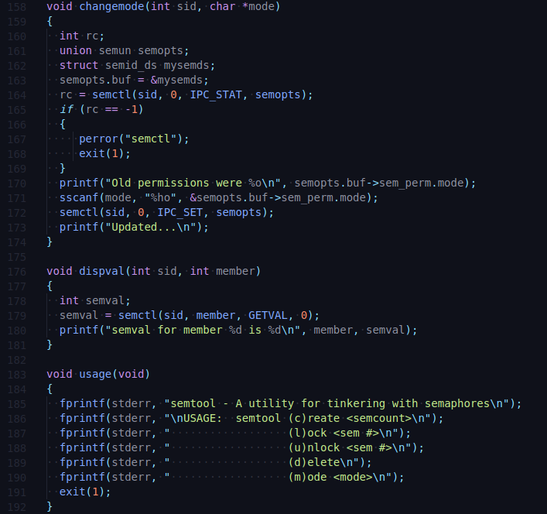

***Додаток 2***

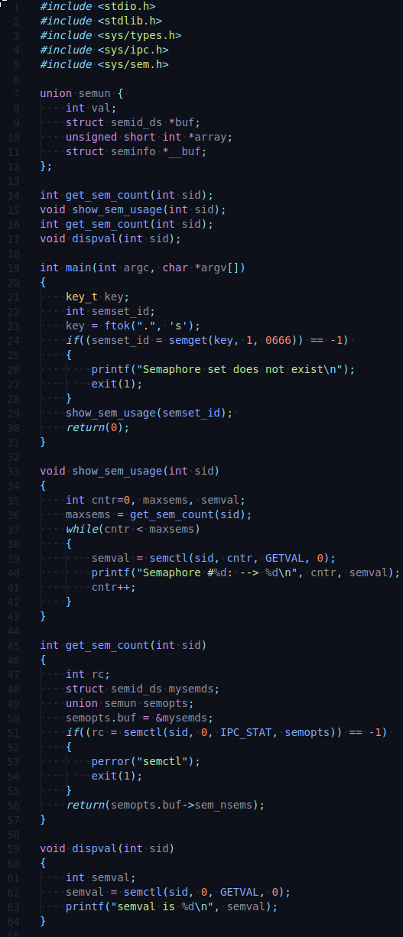**Лістинг програми 6.2**